1.Dado un adaptador de red con una dirección Ipv4 192.168.110.21/26. Indica:

a) Direcciones mínima y máxima asignables a hosts

Mínima: 192.168.110.1

Maxima: 192.168.110.62

b) Dirección de broadcast de la red donde se encuentra

Broadcast: 192.168.110.63

c) Dirección de red donde se encuentra

Direccion de red: 192.168.110.0

d) Representación de la dirección del adaptador de red en Ipv6

::ffff:c0a8:6e15

2. Configura el adaptador de red (Ethernet o Wi-Fi) de tu equipo con una dirección Ipv4 estática válida (no usada), que permita la comunicación con otros equipos en red a través de un swtich, justifica los datos de la nueva configuración: dirección IP, máscara de red, puerta de enlace y direcciones DNS. Comprueba la nueva configuración y su comunicación con otros equipos

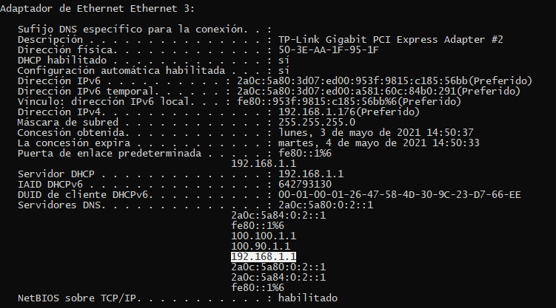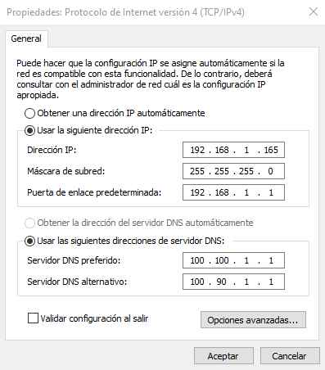

3.Muestra:

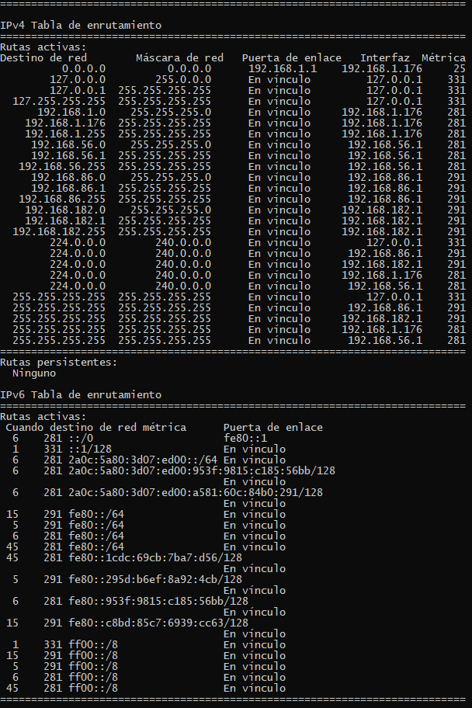a) La tabla de enrutamiento

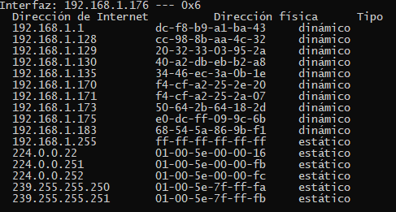b) La tabla ARP

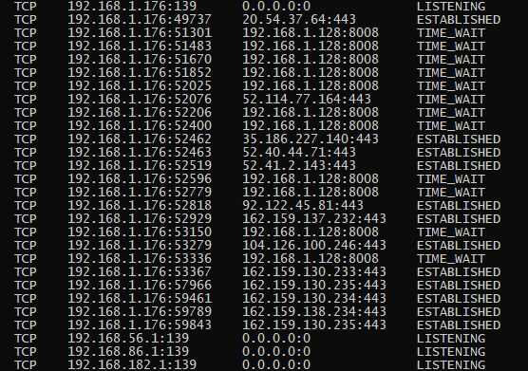c)Los puertos del sistema

4.Con nuestro smartphone, conéctate a una red Wi-Fi. Descarga e instala la aplicación WiFi Analyzer. Localiza el canal donde se sitúa la red Wi-Fi, analiza la cobertura Wi-Fi en varias instancias y estudia los canales con menos saturación

5.Realiza la configuración de un punto de acceso leyendo la guía de instalación y configuración del fabricante. El SSID ha de ser Siunidad5 con método de autenticación WPA2 o WPA3 y una contraseña robusta

6.Dado el siguiente mapa lógica de una red de computadores:

a) Identifica todas sus conexiones de red y describe sus funciones en el diseño

b)¿Cuántas redes lógicas existen? ¿Por qué?

c)Señala los dominios de colisión y difusión